РАЗВИТИЕ ЗРИТЕЛЬНОГО ГНОЗИСА
(ЗРИТЕЛЬНОГО УЗНАВАНИЯ) У ДЕТЕЙ 5-7 ЛЕТ
Достаточный уровень развития зрительного и зрительно-пространственного восприятия, зрительного внимания будет способствовать успешному овладению ребёнком чтением и письмом.
Для развития зрительного гнозиса кандидат психологических наук, профессор МГППУ А. В. Семенович рекомендует использовать следующие задания:
- «Разрезные картинки». Ребёнок складывает разрезанное изображение сначала по образцу, затем без него. Постепенно количество фрагментов увеличивается, а элементы усложняются по конфигурации.
- «Выбор недостающего фрагмента изображения». Предлагается картинка (предметный рисунок, сюжетная картинка, геометрический рисунок, орнамент и т.д.) с отсутствующими фрагментами и набор недостающих кусочков. Необходимо подобрать нужный фрагмент. В изображении может не хватать как одного, так и нескольких фрагментов. Можно попросить ребёнка дорисовать недостающую часть.
- «Чего здесь не хватает?». Внимательно посмотрев на изображение предмета с недостающими деталями, ребёнку надо найти и исправить (дорисовать) ошибки художника». При затруднениях ему показывают правильное изображение предмета и проводят сравнение.
- «Дорисуй предмет до целого». Даётся изображение с неполным количеством элементов. Надо дорисовать отсутствующие элементы в заданном рисунке и назвать их. Предмет может быть не дорисован по оси (справа или слева), могут отсутствовать некоторые его части.
- «Загадочные рисунки». Нужно разглядеть, раскрасить и сосчитать изображённые на рисунке предметы.
- «Что здесь изображено?». Узнавание «зашумленных» (наложенных, перечёркнутых) геометрических фигур, различных предметов, букв, цифр, одинаковых и разных по величине, форме и цвету.
- «Что перепутал художник?». В изображениях предметов, животных, сюжетов ребёнок должен найти не свойственные им детали, объяснить, как исправить ошибки.
- «Лабиринт». Ребёнку предлагаются лабиринты в виде перепутанных нитей от воздушных шариков, тропинок, коридорчиков. К каждой картинке даётся соответствующее задание.
Поэтому необходимо специально организованное, целенаправленное и систематическое взаимодействие ребёнка и взрослого. Наиболее удачными его формами являются игровые упражнения и дидактические игры, в которых дидактическая, собственно познавательная, задача скрыта задачей игровой или опосредована игровым мотивом.
Игровое упражнение «Чей силуэт?» способствует развитию зрительно-пространственной ориентировки, воображения, активизации внимания и зрительной памяти ребёнка путём сличения предмета с его силуэтом. Прежде чем приступить к выполнению этого игрового упражнения, объясните детям лексическое значение слова «силуэт» (одноцветное, чаще чёрное, изображение чего-либо на фоне другого цвета).
Игровое упражнение «Путаница» направлено на развитие зрительного внимания и памяти, зрительно-пространственной ориентировки, воображения и логического мышления. Покажите ребёнку наложенные контуры. При этом объясните детям, что только поначалу всё здесь изображённое кажется путаницей. На самом деле, если внимательно присмотреться, мы увидим контуры изображений нескольких предметов. Чтобы не ошибиться в том, что же изображено на карточке путаницы, надо постараться проследить контур каждого изображения очень внимательно. Если ребёнок не справляется, предложите выполнить задание, проводя указкой по контуру каждого предмета, или проведите по линии выбранного контура несколько раз, пока ребёнок не узнает и не назовёт предмет. Дети 6-7 лет уже могут следить за контуром предмета с помощью движения взора.
Предложенные игровые задания «Какие животные (овощи, игрушки) спрятались на картинке?» связаны с поиском «спрятанных» художником на сюжетной картинке изображений, объединённых одной лексической темой, и направлены на развитие и коррекцию зрительного восприятия и узнавания. В этом случае ребёнок сталкивается с «зашумленным» изображением. При работе с подобными рисунками ребёнку нужно проявить большую наблюдательность, чтобы обнаружить замаскированные предметы, выделить их из фона, предварительно произведя оптический анализ. Без умения сравнивать объекты, находить в них различия, анализировать детали изображения, без достаточного уровня развития зрительного восприятия и гнозиса достичь успеха будет очень трудно. Но зато сколько радости доставляют ребёнку такие открытия! В подобных играх помимо развития навыков настойчивости и наблюдательности осуществляется профилактика оптических нарушений чтения и письма, актуализируется словарь, формируются обобщающие понятия.
Игра «Лабиринты». Сначала предложите ребёнку следить за линиями лабиринта только глазами. Если задание выполнено правильно, переходите к следующему. Если ребёнок не справился, пусть попробует пройти по лабиринту с помощью указки или пальчика. Если же он вновь затрудняется, выполните задание вместе с ним. От простого варианта задания (с помощью указки) постепенно переходите к более сложному. Побуждайте ребёнка к анализу ошибок, сначала с вашей помощью, а затем самостоятельно.
ДИКИЕ ЖИВОТНЫЕ
- Узнай и назови предмет по его частям.
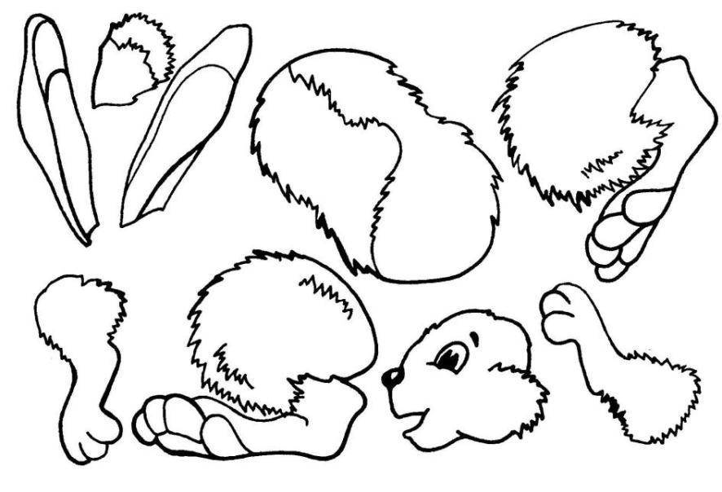
- Каких животных художник спрятал в рисунке?
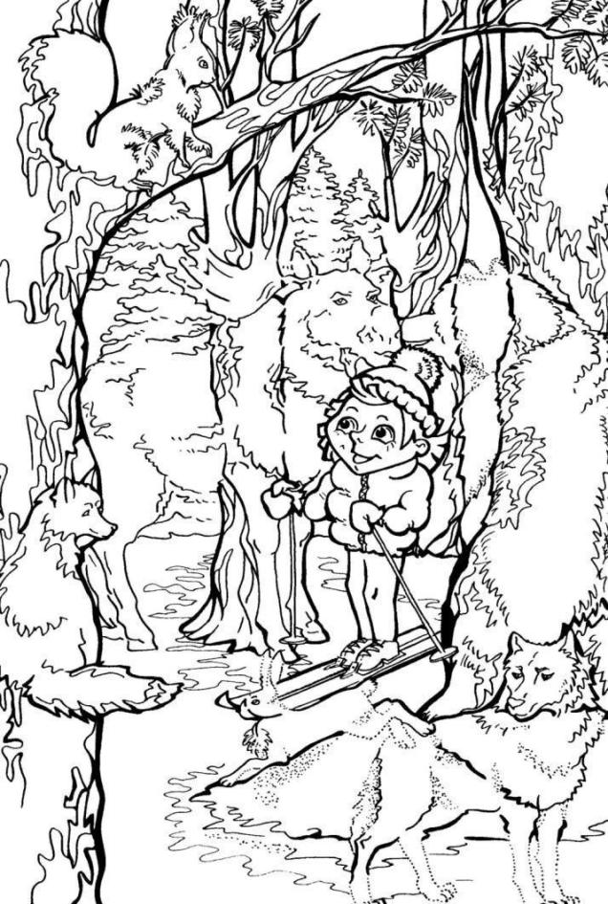
- Помоги мальчику найти зайцев в лесу, чтобы угостить их морковкой.
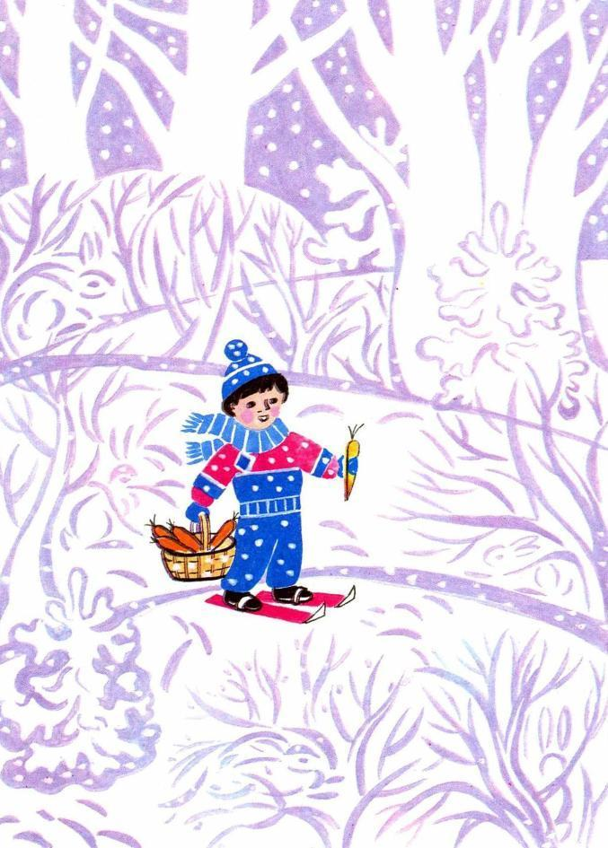

- «Путаница». Назови предметы, узнав по контуру.
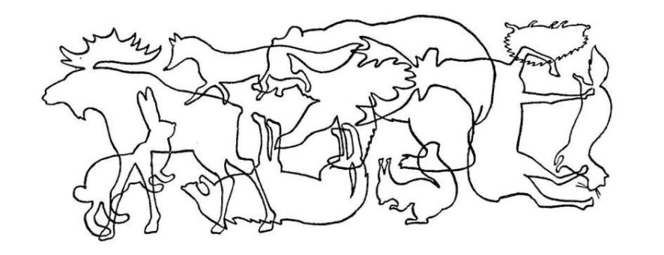
- Что неправильно нарисовал художник?
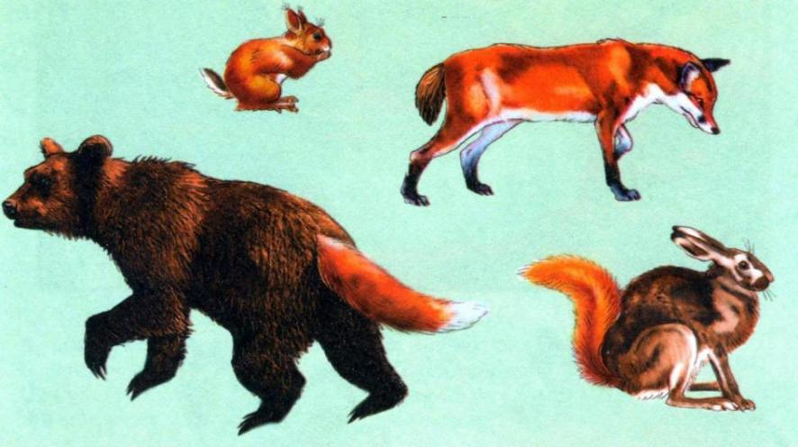
- «Лабиринт». Помоги белочке найти шишку.
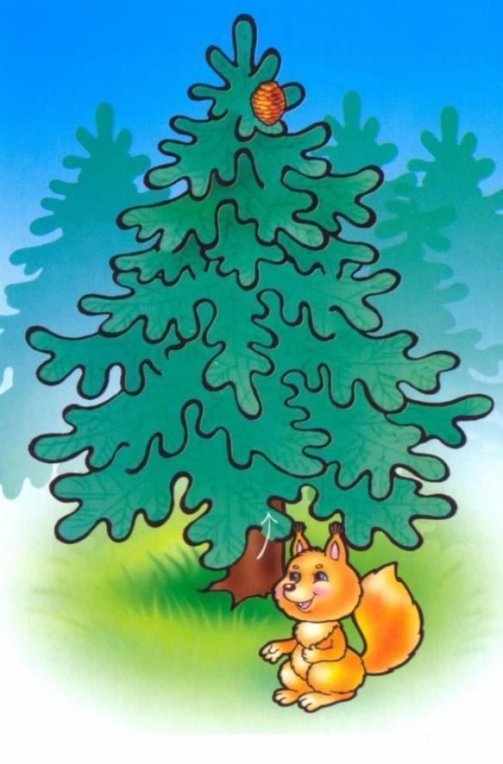
- Помоги зайчихе добраться до зайчат.
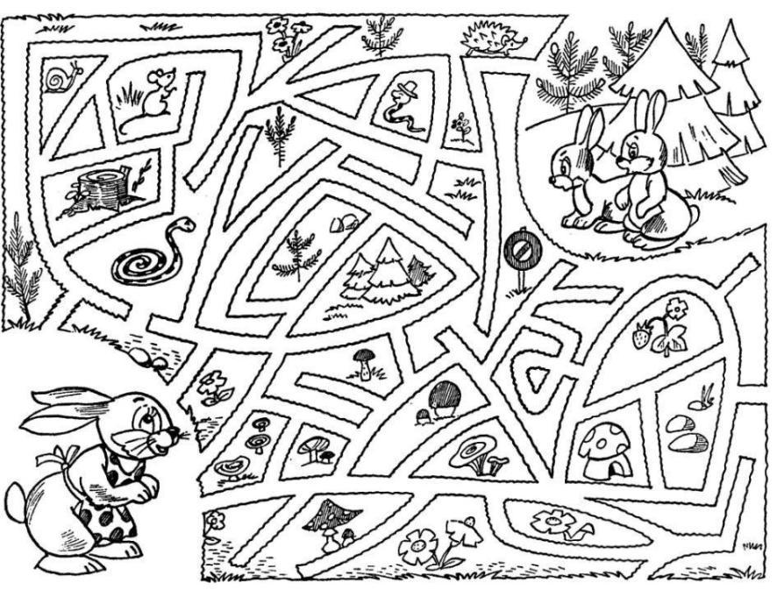
ДОМАШНИЕ ЖИВОТНЫЕ
- Помоги пастуху разыскать корову.
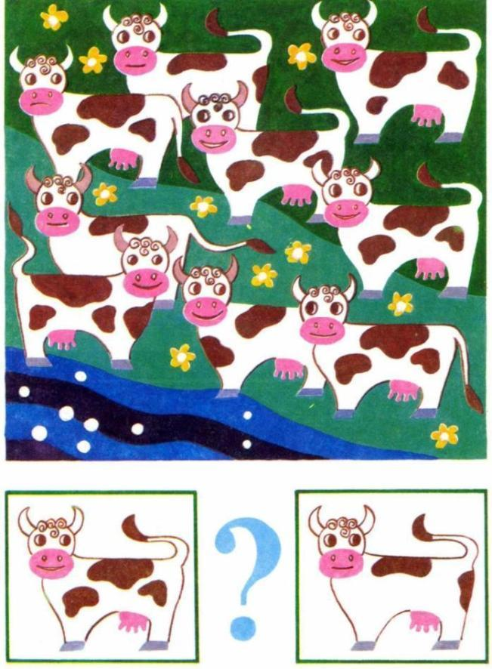
- Узнай животное по силуэту.
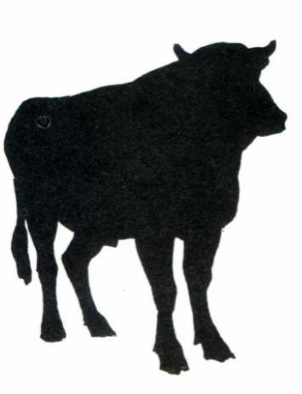
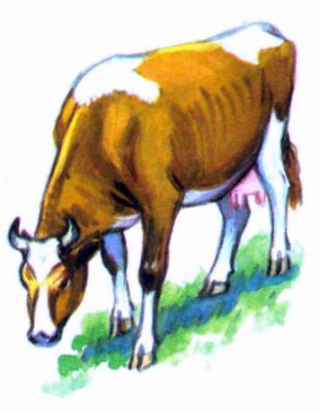 | 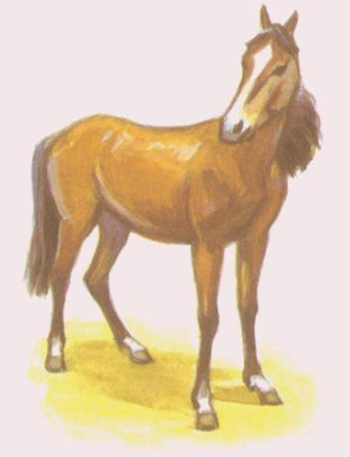 | 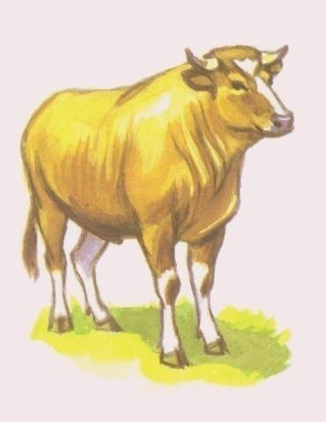

- «Путаница». Назови животных, узнав по контуру.
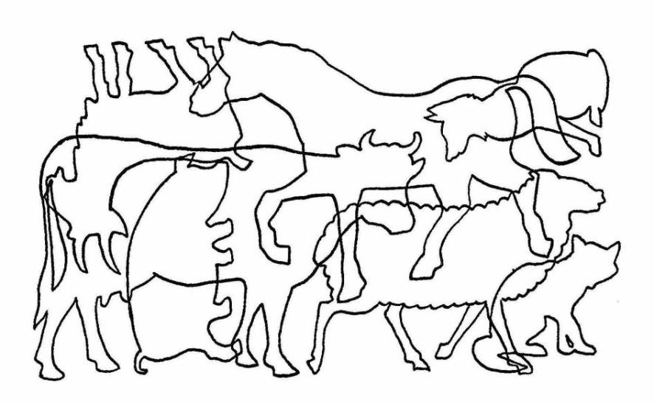
- Помоги щенкам найти своего хозяина.
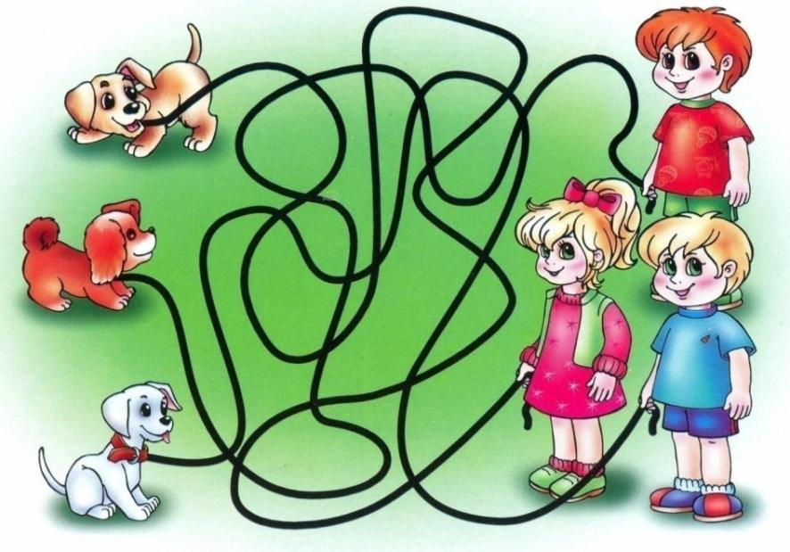
- По какой дорожке надо пройти котёнку, чтобы не заблудиться и попасть к маме?
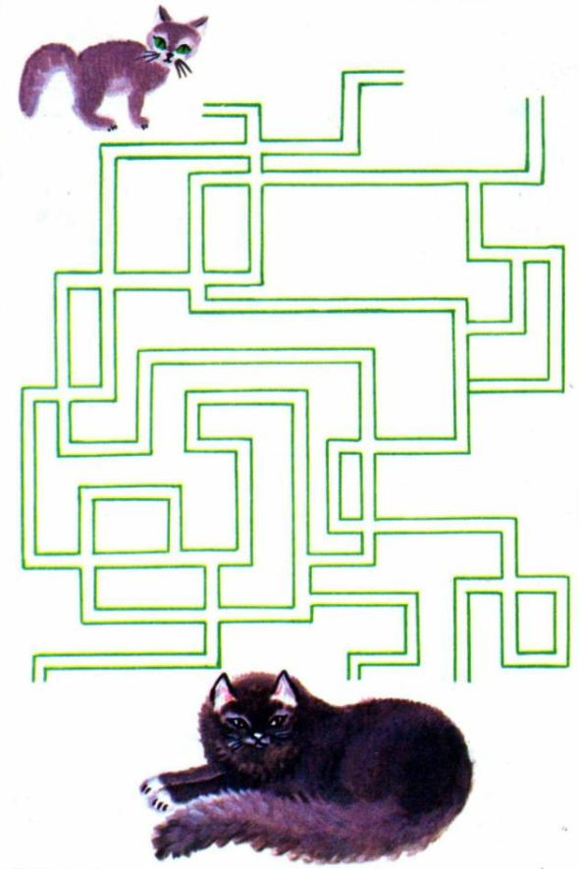
ЖИВОТНЫЕ ЖАРКИХ СТРАН
- Рассмотри картинку. Назови животных, которые спрятались за деревом.
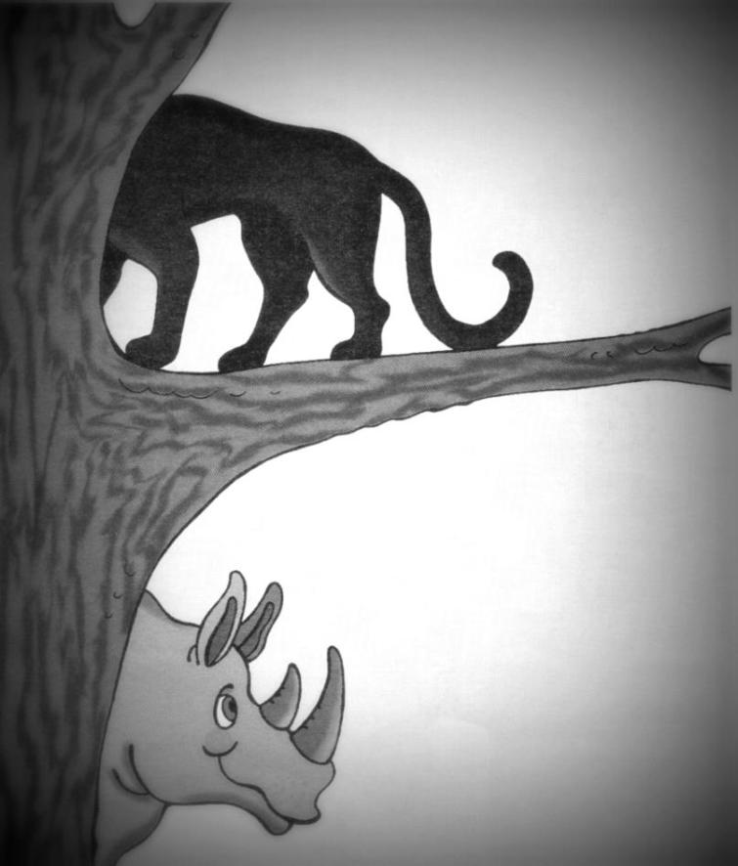
- Найди верблюда, который не подходит ко всем остальным.
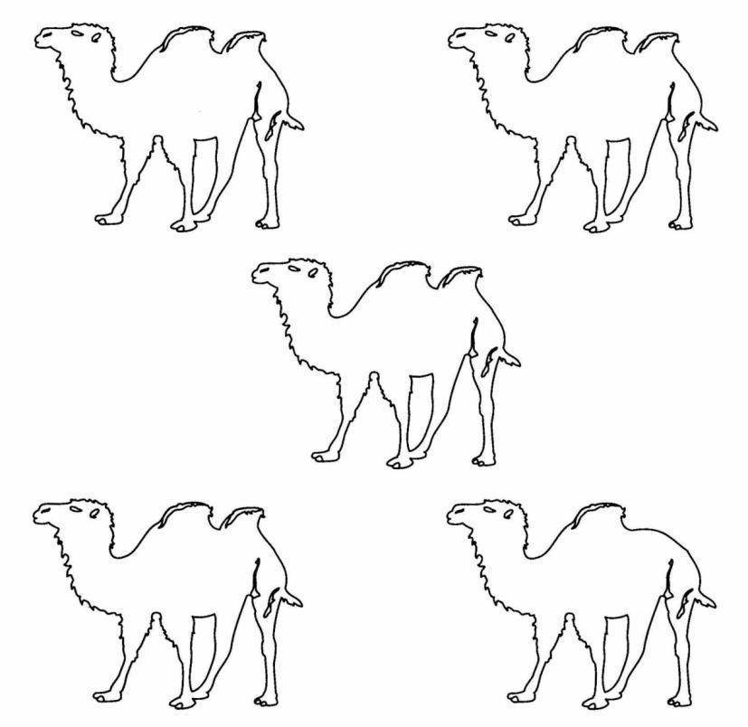
- Найди силуэт. Каких животных ты узнал?
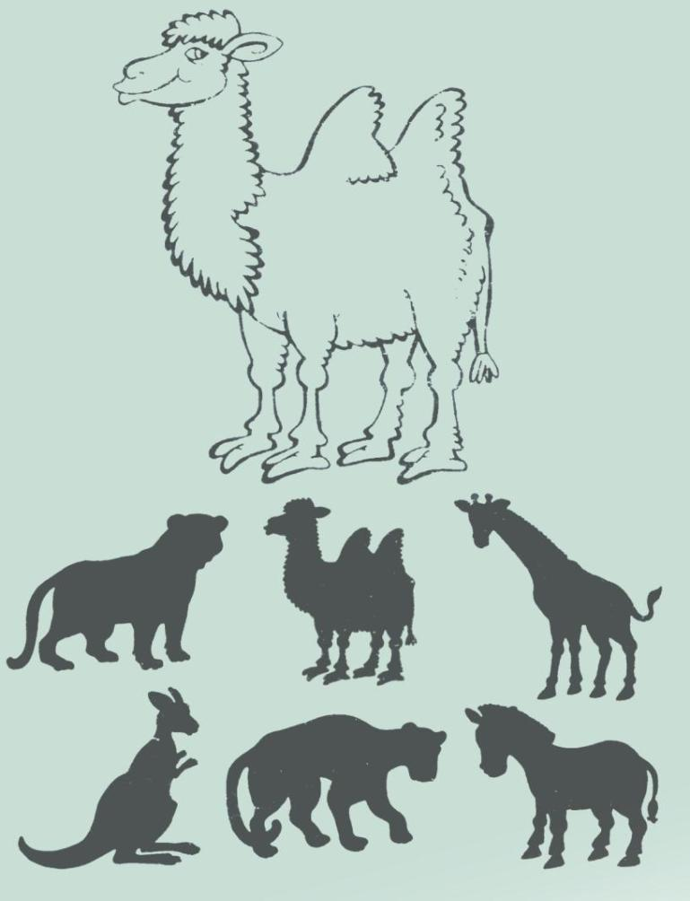
- Какие звери спрятались на картинке?
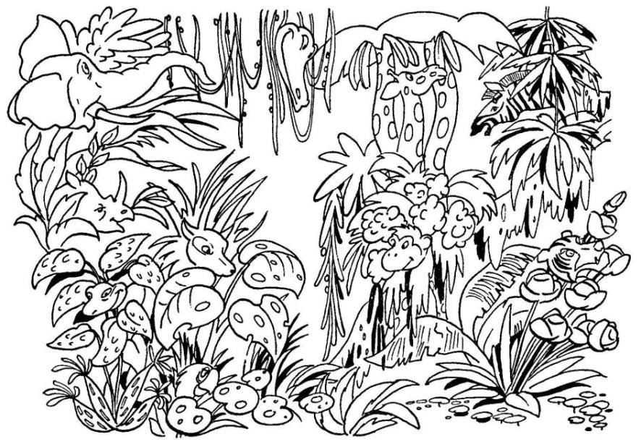
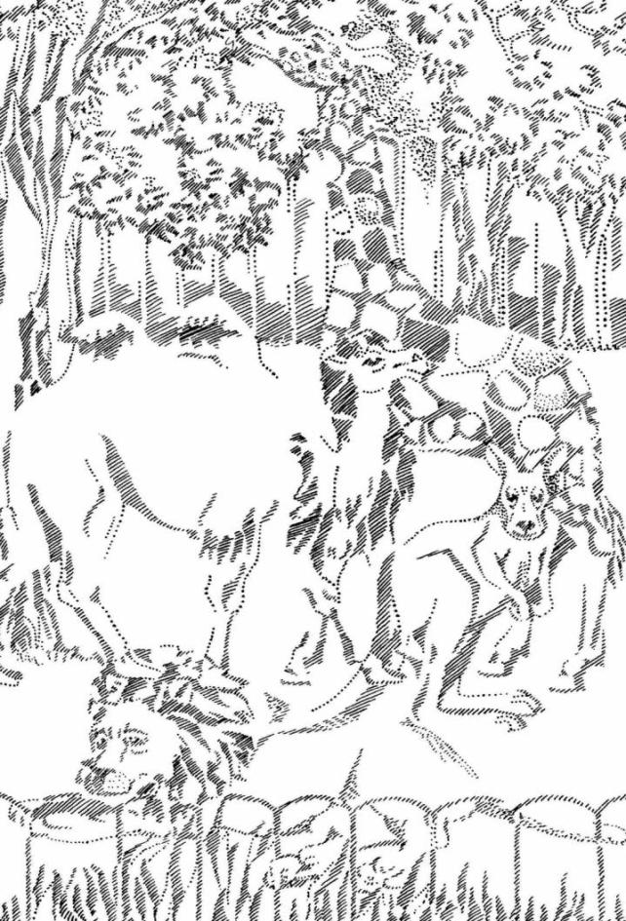
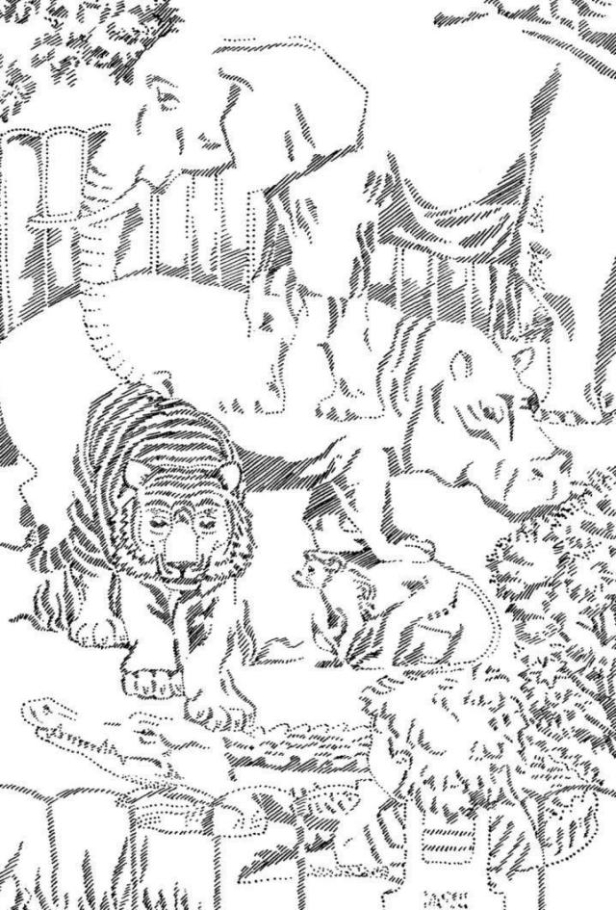
- Назови животных, которые сидят в клетках.
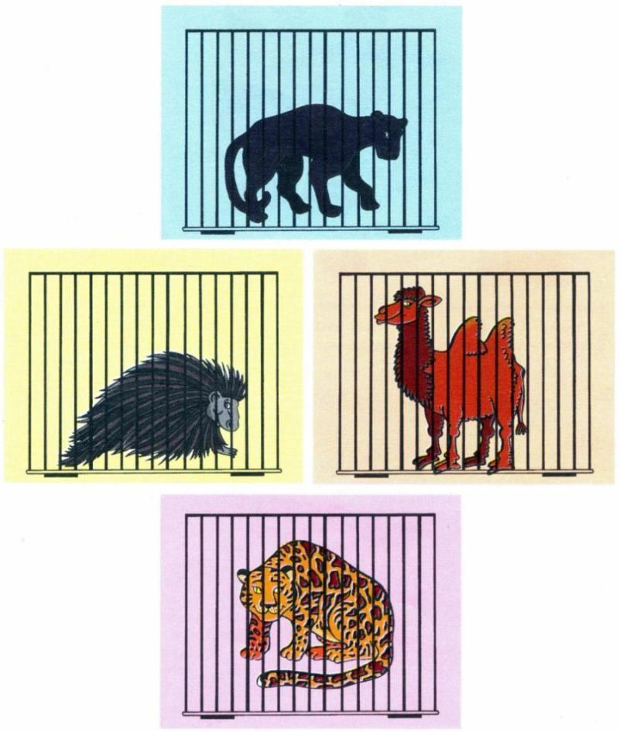
- «Путаница». Узнай животных по контуру.
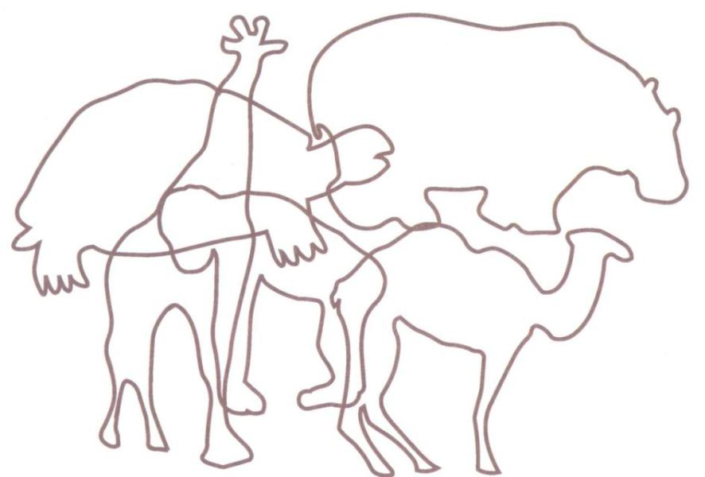
- Что неправильно нарисовал художник? (У зебры хвост тигра. У тигра хвост зебры.)
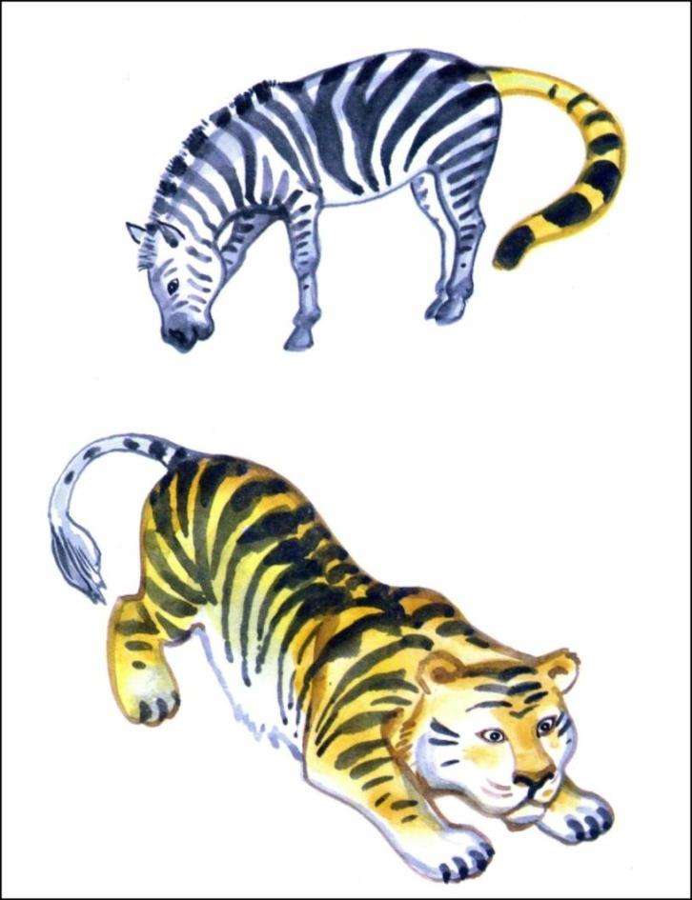
ИГРУШКИ
- Найди фрагменты (части) изображения.
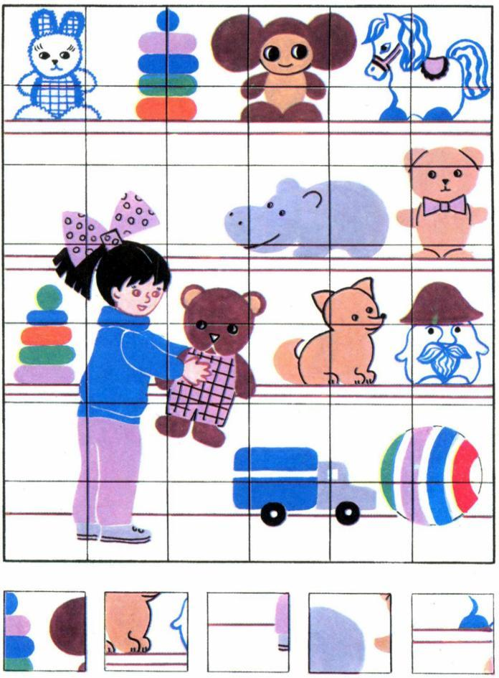
- Что забыл нарисовать художник у машины?
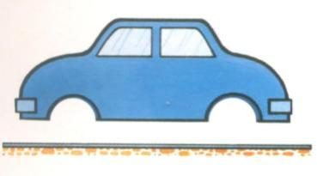
- Дорисуй игрушки.
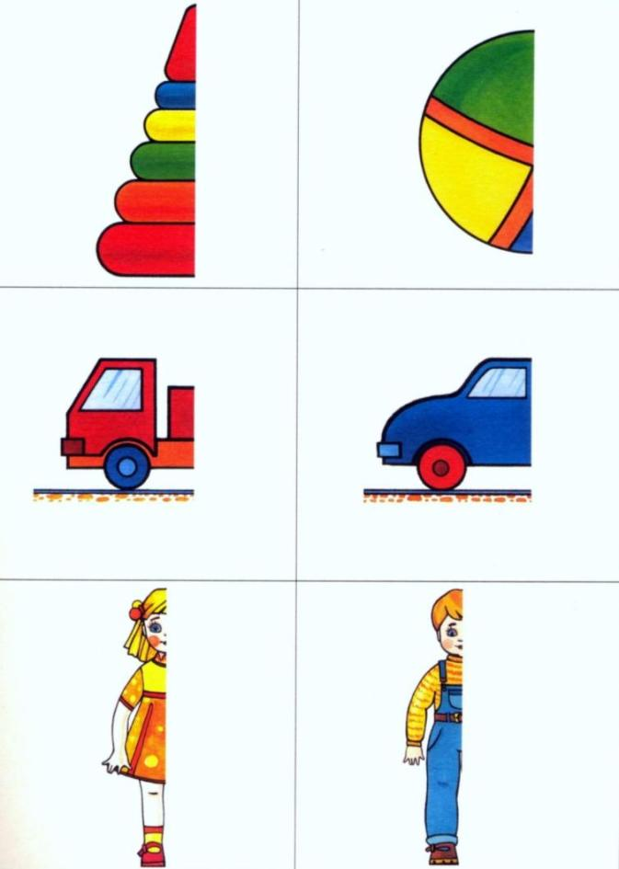
- Найди предмет, который не подходит к остальным.
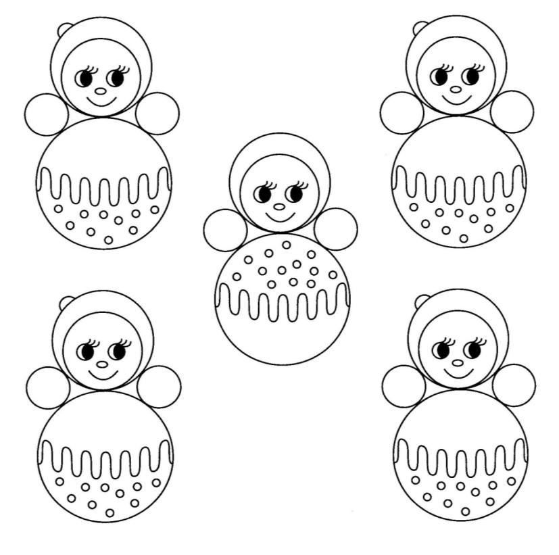
- Какие игрушки художник спрятал в рисунке?
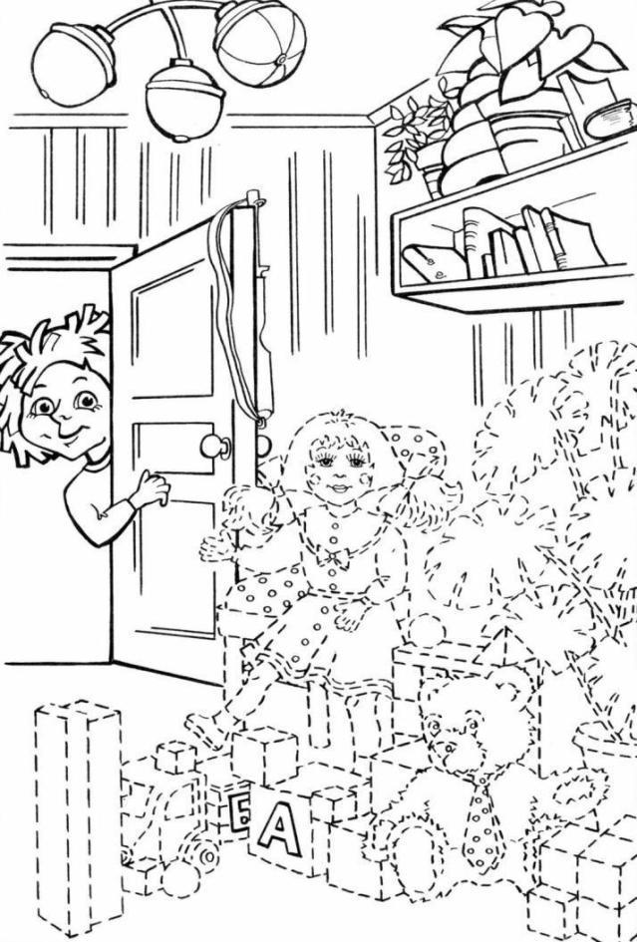
- Какие игрушки здесь спрятаны? Назови.
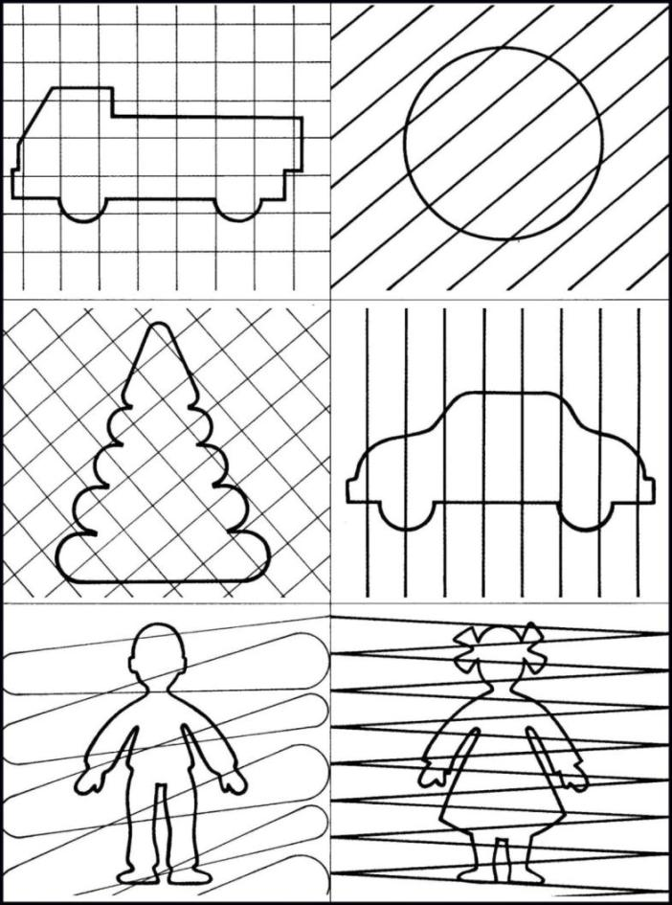
- «Путаница». Какие игрушки ты видишь?
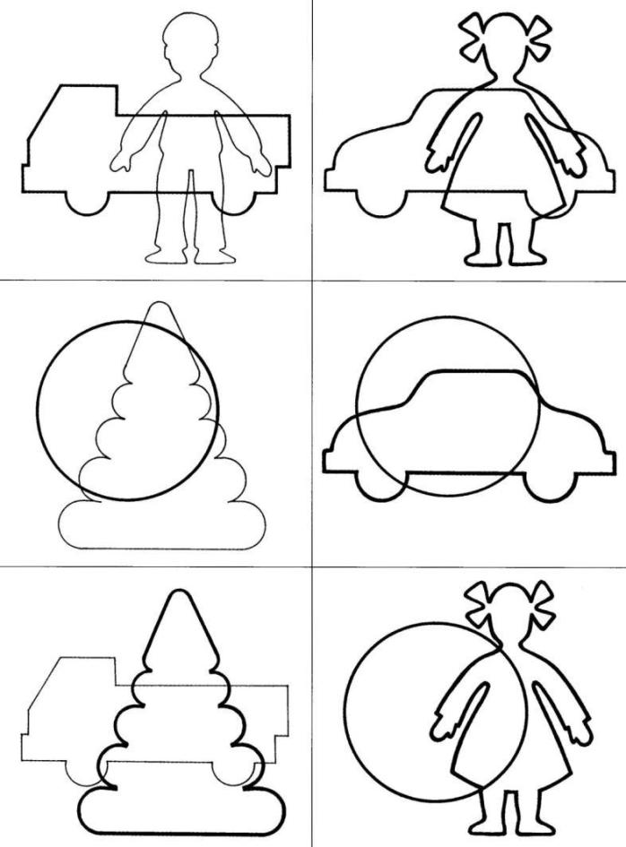
- «Путаница». Что нарисовано на картинке? Как можно назвать эти предметы одним словом? Почему эти предметы называются «игрушки»? Какие ещё игрушки ты знаешь? Сколько игрушек нарисовано на картинке?
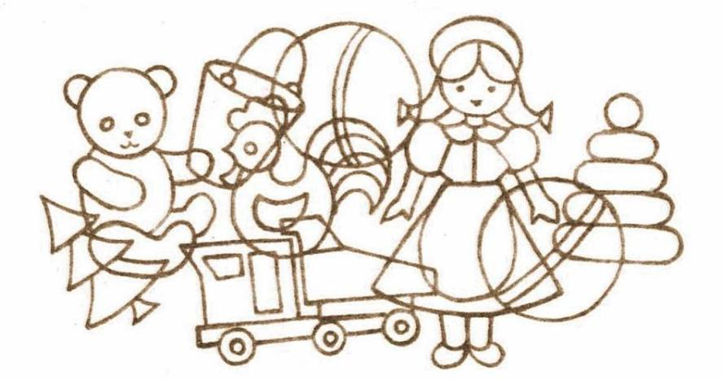
- Что перепутал художник?
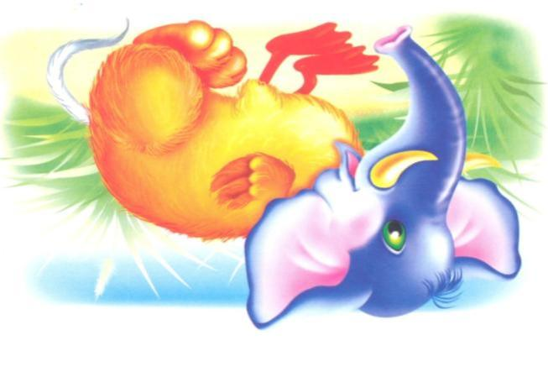
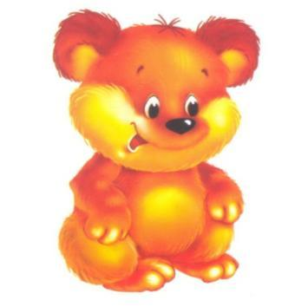
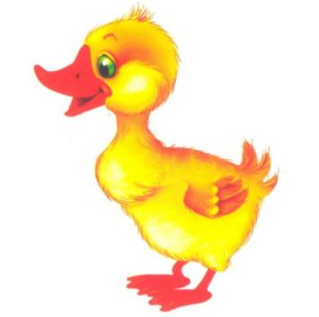 | 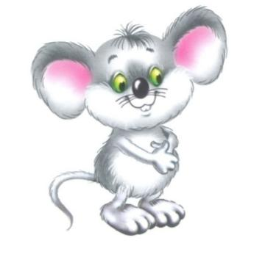
- «Лабиринт». Помоги машине доехать до гаража.
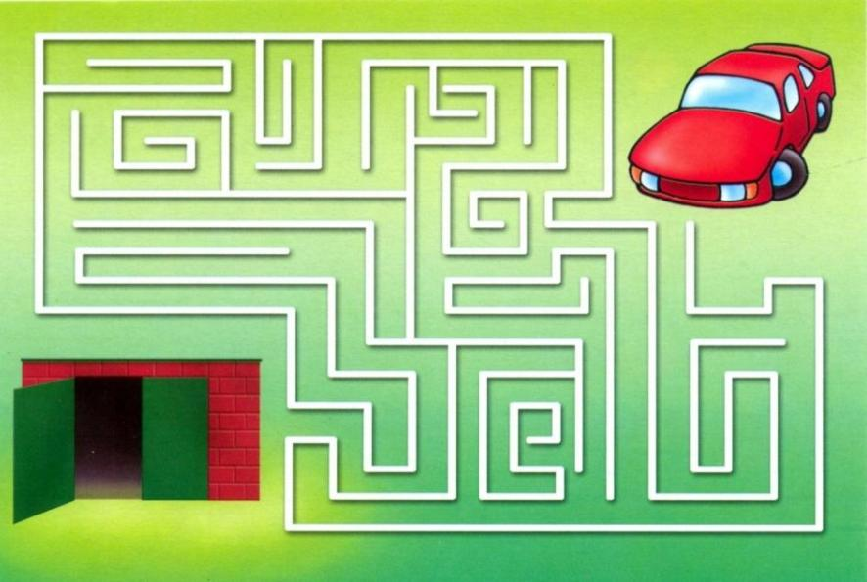
ОВОЩИ
- Что нарисовано на картинках? Назови все предметы, изображённые на картинках, одним словом. (Овощи). Нарисуй на свободной картине ещё один овощ. Раскрась столько квадратов, сколько всего изображено овощей.
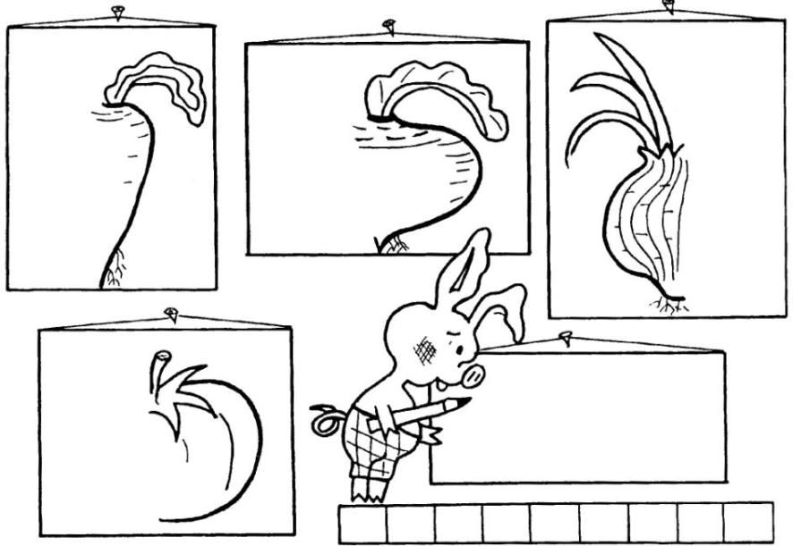
- Найди «лишний» предмет. Объясни, почему он не подходит к остальным.
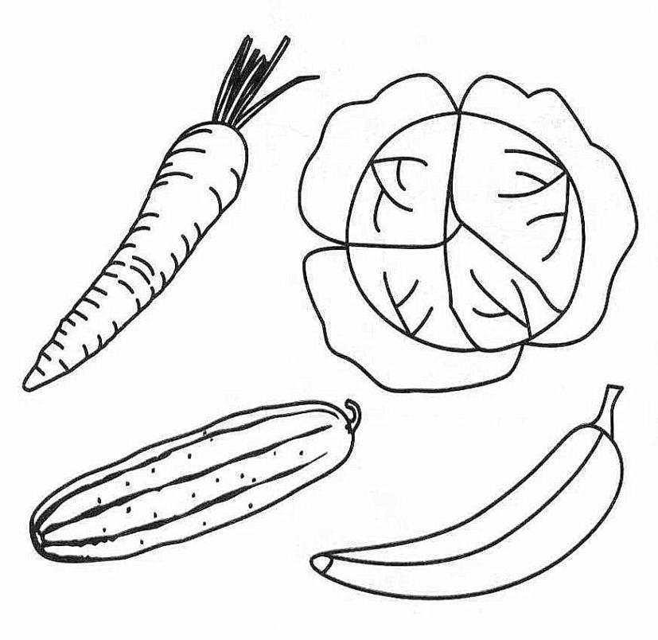
- Узнай овощ по силуэту.
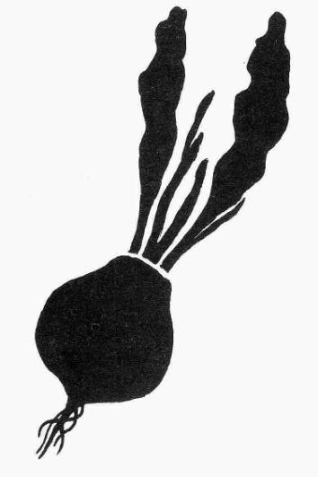
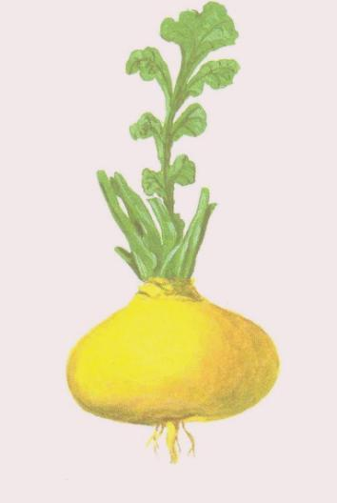 | 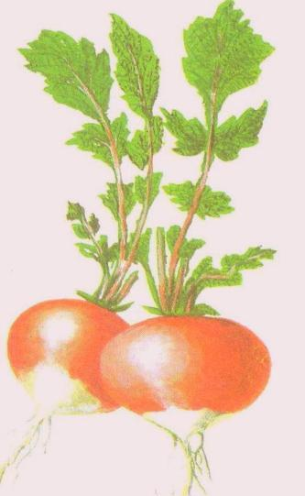 | 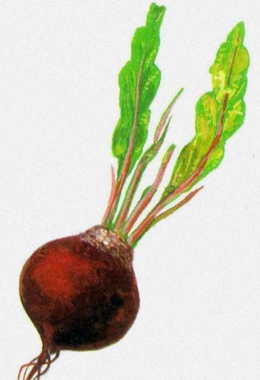
- Какие овощи спрятались на картинке?
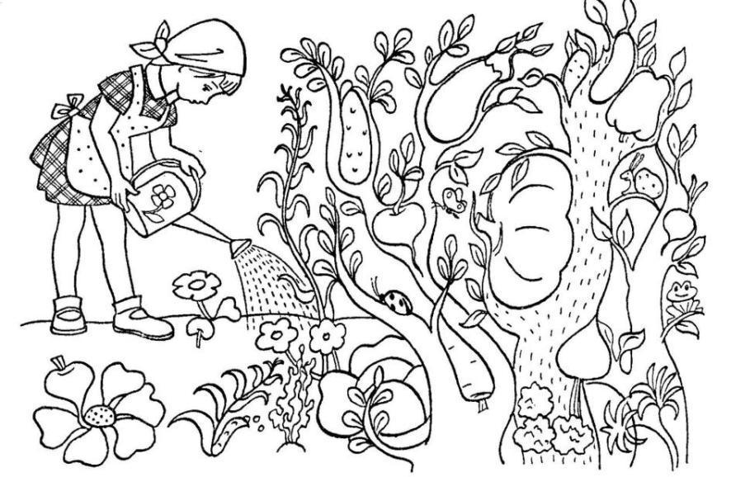
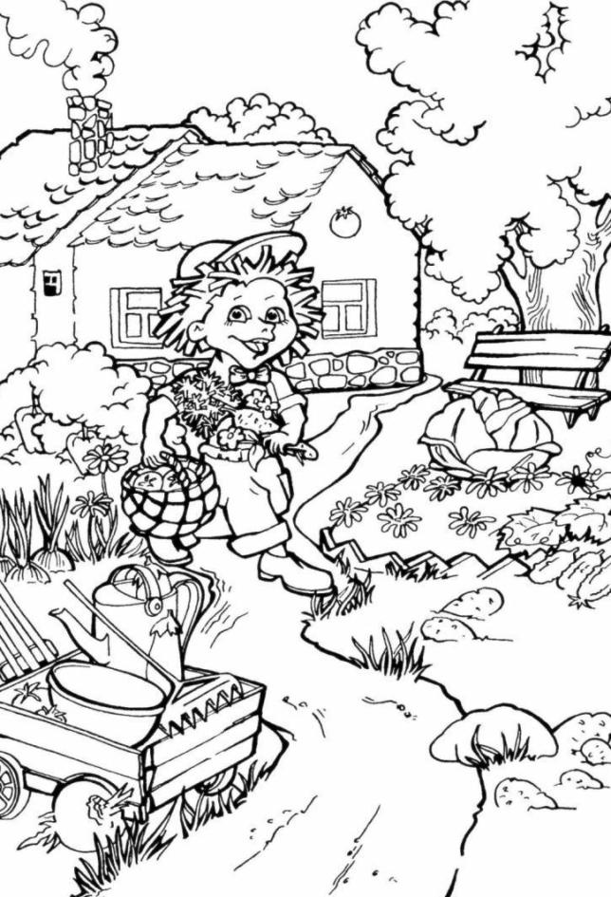
- «Путаница». Что нарисовано на картинке?
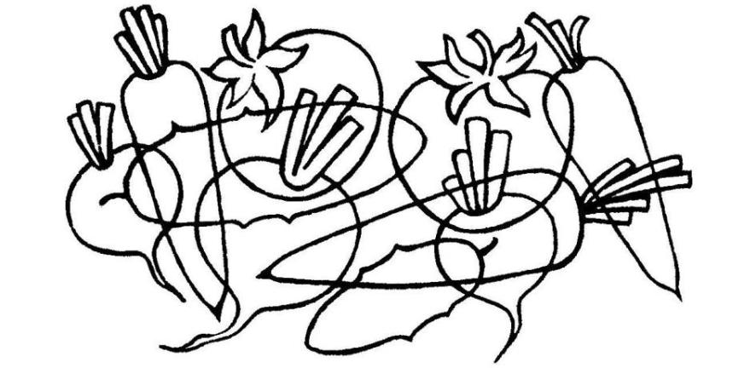
- «Лабиринт». Помоги зайчику допрыгать до морковки.
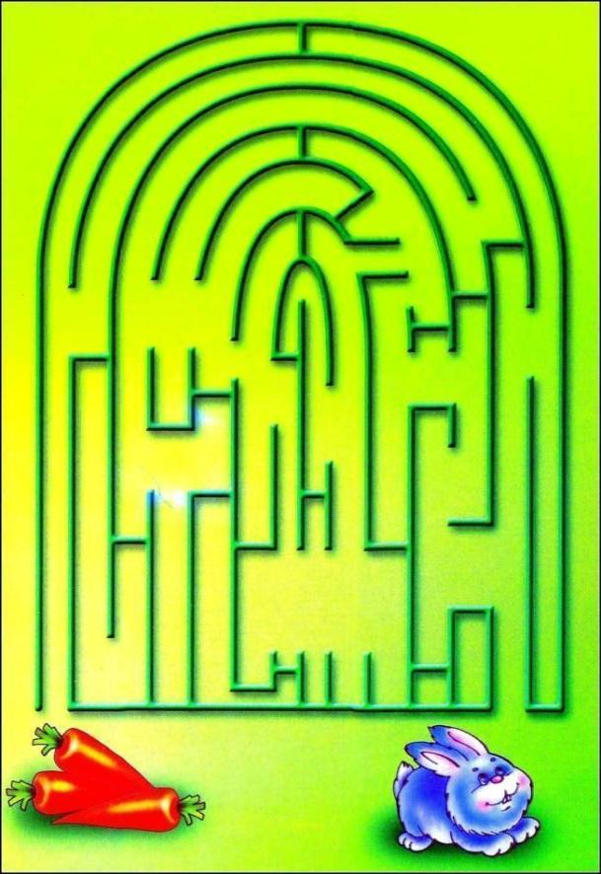
Информационные источники
- Агранович З. Е. Дидактический материал для формирования обобщающей функции речи и развития психических процессов у младших дошкольников. – СПб., 2003.
- Агранович З. Е. Дидактический материал по развитию зрительного восприятия и узнавания (зрительного гнозиса) у старших дошкольников и младших школьников. – СПб., 2003.
- Бабаева Т. И. У школьного порога. – М.: Просвещение, 1993.
- Забрамная С. Д., Боровик О. В. Практический материал для проведения психолого-педагогического обследования детей. – М.: ВЛАДОС, 2008.
- Загадочные животные. Развиваем зрительное восприятие, внимание и воображение. Настольная развивающая игра-лото. – г. Киров, 2008.
- Коноваленко С. В. Развитие познавательной деятельности у детей от 6 до 9 лет. – М.: ГНОМ-ПРЕСС, 1998.
- Крупенчук О. И. Научите меня говорить правильно! – СПб., 2001.
- Лабиринты. Развиваем логическое мышление, зрительное восприятие и внимание. – г. Киров, 2007.
- Найди, что не подходит. – г.Киров, 2009.
- Поиграем в прятки. – СПб.,1998.
- Развивающие задания для малышей. Часть 1. – г. Киров, 2009.
- Русланова Н. С. Дидактический материал для развития лексико-грамматических категорий у детей 5-7 лет. Животные. – М.: АРКТИ, 2005.
- Рыжанкова Е. Н., Буланович Н. И. Произносим правильно звук Р. Рабочая тетрадь для дошкольников. – М.: Издательство «Ювента», 2006.
- Семенович А. В. Нейропсихологическая диагностика и коррекция в детском возрасте. – М.: Издательский центр «Академия», 2002.
- Третьякова Т. С. Играем и учимся. Учебно-наглядное пособие для старших и подготовительных групп детских садов. – М.: Просвещение, 1991.
- Урунтаева Г. А., Афонькина Ю. А. Помоги принцу найти Золушку. – М.: Просвещение, 1994.

